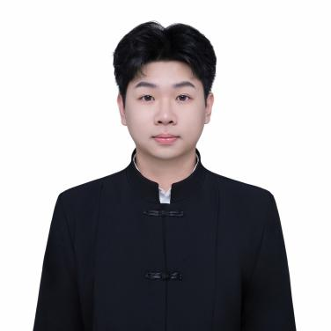
彭里江
产品经理候选人
建筑设计背景 | 需求分析 | 项目推进 | AI 工具学习
深圳 | 19152233295 | 564857126@qq.com | 个人网站：********

个人概况 PROFILE
建筑学本科背景，拥有复杂项目从需求沟通、场景分析、方案规划到交付落地的完整经验。熟悉需求拆解、问题分析、解决方案设计和多方协作流程，能够将复杂业务需求转化为可执行方案。具备项目推进、沟通协调和持续优化能力。目前系统学习产品需求分析、用户研究、PRD设计与AI工具应用，希望转型产品经理岗位。

核心能力 CORE COMPETENCIES
需求分析与场景拆解  从项目定位、客户需求、用户使用场景和业务目标出发，拆解核心问题，明确需求优先级，并形成可执行解决方案。 | 项目推进与跨团队协同  协调建筑、结构、机电等多专业团队推进项目，衔接方案设计与实施落地；管理多方需求差异，推动项目节点达成。
方案设计与迭代  根据客户反馈和项目约束持续优化方案，通过多轮迭代平衡用户需求、业务目标与实施成本。 | 产品与 AI  产品方法实践：PRD撰写、用户故事、竞品分析、MVP设计、产品迭代分析；使用AI Agent辅助信息整理和方案分析。

产品分析项目 PRODUCT ANALYSIS PROJECT
建筑学长 | AI建筑设计产品分析项目 | 2026.08
- 针对建筑设计行业垂直 AI 产品开展用户需求分析，结合建筑设计流程，梳理建筑学生、方案建筑师等用户角色的核心场景与痛点。
- 对产品功能体系进行拆解，分析 AI 绘图及渲染、案例库、资源库等功能如何解决设计效率问题，总结产品定位与核心价值。
- 开展竞品分析，对比 ArchDaily、Pinterest、Autodesk Forma 等产品，分析建筑设计 AI 产品的发展方向及差异化机会。
- 基于用户痛点设计优化产品，提出建筑设计项目知识库功能，通过 AI 内容整理、项目资产沉淀和智能搜索提升用户长期使用价值。

工作经历 EXPERIENCE
广东金辉华集团有限公司 | 方案建筑师 | 2025.07 - 2026.05
- 参与工业产业园、商业及住宅项目，覆盖前期概念方案、规划总平面、单体平立面方案及施工图协同等阶段。
- 结合甲方诉求、场地条件与功能要求梳理设计重点，将复杂需求转化为规划、空间和建筑方案。
- 通过需求梳理和多轮方案评审，协调不同专业意见，推动方案从概念设计到落地实施。
- 根据项目反馈和实际落地条件持续调整方案，在多轮评审中完善功能布局、建筑表达与实施可行性。

教育与学术 EDUCATION & RESEARCH
湖南城市学院 | 建筑学（一本） | 2020.09 - 2025.06
- 专业成绩年级前 10%；获得励志奖学金及综合测评奖学金。主修及自主研究方向包括空间分析、设计方法研究、项目规划、可持续设计研究。
- 参与国家级课题《基于微气候调节的环洞庭湖地区绿色低碳建筑设计研究与实践》，并以第一作者发表结题论文《环洞庭湖地区乡村绿色低碳建筑设计研究》。

竞赛与荣誉 AWARDS  曾带领团队参与谷雨杯、湖南省可持续建筑设计竞赛、台达杯等项建筑设计竞赛，并获得三次省级奖项。 | 技能与工具 SKILLS
  产品方法 | 用户需求分析、PRD撰写、产品设计流程梳理
  AI 工具应用 | ChatGPT与Codex协同、Prompt 设计、AI工作流搭建
  专业与表达工具 | Photoshop、Illustrator、InDesign、CAD、SU、D5等
  证书与语言 | CET-4、C1驾照（熟练驾驶）、英语资料阅读能力

